

精益物流与供应链管理操作实务
－精益制造过程改善方向－

招生简章

当今世界经济正在步入全球化物流及供应链整合时代，有效地整合、吸纳全球资源，以全球供应链资源应对并服务于全球供应链需求是企业追求的目标。随着中国的物流供应链与信息技术也在飞速发展，供应链集成管理模式已成为企业核心竞争力的重要指标。企业，特别是大型的供应链管理制造企业，更需要了解当代企业的制造物流与供应链管理要求，了解当代企业的物流的发展趋势，卓越供应链如何打造，如何实现物流在供应链中的均衡作用，如何做好供应链的计划管理和物流库存、配送和运输，根据自身的情况，制定出合适的物流与供应链规划系统，以及供应链和物流管理策略，快速响应客户，满足用户要求来取得竞争优势。
一、课程背景
目录
二、适用对象
三、学习收益
四、学习投资
五、开课日程表
六、课程详细大纲
七、授课导师介绍
八、报名联络
九、课程展示
十、学员心得

一、课程背景
诺贝尔奖经济学奖得主克里斯托弗说：“未来企业竞争不是产品、价格、质量的竞争，而是企业所在供应链与对手供应链的竞争”。2001年《财富》杂志将供应链管理作为企业战略资源管理范畴。世界500强企业供应链运营背后有着怎样的秘密？
管理大学彼得·德鲁克曾说“物流是企业第三方利润源”。物流作为企业供应链管理的战略管理领域，如何从传统流通过程中发掘新利润源的蓝海？日资、美资企业物流成本为何不到国内企业50%？
2023，企业在面对增长回落、成本高涨、经营环境的收紧、国际竞争格局的逆转、人事成本的增加、企业家的变老等系统性及非系统性风险的同时，响应客户需求速度却要求越来越快。如果您企业正面临资金瓶颈、大量库存导致周转率低、市场反应慢、预测不准确等困惑，但愿在此课程与您的探讨中产生正面的思考！

二、适用对象
企业总经理、副总经理、生产总监、供应链总监、生产经理、物流经理、采购经理、质量经理、物料经理、制造经理、供应商等（若内训或集体学习，现场探讨降库存、提高周转率、压缩满足需求周期，效果更佳）

三、学习收益
※系统认识全球最先进供应链集成管理思想
※具备在各方利益相关者中找到平衡的思维
※识别自身供应链风险能力
※领悟用精益手法决策管理的奥妙
※了解物流与供应链管理理念、工具
※掌握成本降低、库存控制、反应加快的关键控制点
※分享优秀企业供应链管理的最佳实践

四、学习投资
本次课程由新益为企业管理顾问机构承办，属于公益性课程，费用远低于市场常规价格，以非营利为目标，强调为社会培育并输送更多优秀、系统、专业的精益人才。
收费标准：报名2980元/人/每期
费用用途：场租、讲义、资料、茶点、午餐、证书、讲师差旅费（学员差旅、住宿自理）
课程时间：2023年6月28—29日

五、开课日程表
日期 | 时间 | 开展内容 | 备注
第一天 | 8:30-8:50 | 学员签到
第一天 | 9:00-10:00 | 现代物流与供应链管理概述
第一天 | 10:00-10:10 | 课间休息
第一天 | 10:10-11:50 | 需求与预测管理
第一天 | 11:50-13:30 | 午餐午休
第一天 | 13:30-14:30 | 制造业计划系统
第一天 | 14:30-14:40 | 课间休息
第一天 | 14:40-15:30 | 主生产计划的制定与计算
第一天 | 15:30-17:00 | 供应链管理模式下的采购管理
第二天 | 8:30-8:50 | 学员签到
第二天 | 9:00-10:00 | 采购成本分析及管理
第二天 | 10:00-10:10 | 课间休息
第二天 | 10:10-11:50 | 采购成本控制的实施要点
第二天 | 11:50-13:30 | 午餐午休
第二天 | 13:30-14:30 | 供应链环境下的库存管理与控制
第二天 | 14:30-14:40 | 课间休息
第二天 | 14:40-15:30 | 物料与仓储管理的重要地位和作用
第二天 | 15:30-17:00 | 高效仓储管理
注：以上内容为初步课程计划，如有调整以讲师授课情况为准。

六、课程详细大纲
第一篇：现代物流与供应链管理基础知识
一、现代物流与供应链管理概述
1.认识供应链管理
2.几种制造模式与供应链管理的关系
3.新形势下制造业困惑分析
4.分组讨论：制造业新环境下的竞争优势点
5.为什么供应链管理能创造竞争性优势？
⊙ 讨论：如何通过供应链管理提升竞争优势
二、需求与预测管理
1.供应链管理中困扰企业的三大问题
⊙ 产销不协调/无价值活动太多/牛鞭效应
2.前置期管理和供应链“牛鞭效应”原因分析
3.供应链需求管理的概念、目的、特征和五大环节
4.供应链需求的分类和诊断
⊙讨论：某制造商需求诊断
5.需求计划管理及其八大功能
6.五大定性预测方法和六大定量预测技巧
⊙案例共享：DELL预测管理流程
7.制造业预测计划流程
⊙预测计划流程的目标管理
⊙供应链环境下的预测计划解决方案
⊙演练：运行S&OP 并制订主生产计划
8.销售计划管理流程优化
⊙销售供应链管理的需求和系统架构
第二篇：生产计划管理与控制
三、制造业计划系统
1.供应链环境下的生产计划与控制特点
⊙供应链环境下的计划解决方案
2.制定生产计划的策略和步骤
3.四种生产模式生产计划介绍
4.两大基本综合计划决策和三大市场应对策略
5.精益、敏捷、柔性生产计划系统
四、主生产计划的制定与计算
1.主生产计划的作用、编制和基本流程
2.主生产计划的全重排和净改变
⊙计划时间栏管理（冻结、计划、预测）
3.演练：主生产计划的制定及库存量的计算
4.不同制造模式下的主生产计划（MPS）的制定
⊙共享：以速度为基础的主生产计划（MPS）
5.生产控制的作用、基本内容和程序
6.讨论：几种不同的生产控制方式选择
7.生产进度预计分析
⊙生产时间栏管理（冻结、计划、预测）
8.生产均衡性控制和配套性分析
⊙引申：使用“漏斗”模型进行生产控制
9.需求计划变动与排产稳定性控制；
第三篇：采购管理与成本控制
五、供应链管理模式下的采购管理
1.采购环境分析
2.供应链管理环境下的采购角色定位
3.采购战略要点
4.降低采购成本的战略及实施
5.供应的战略管理
六、采购成本分析及管理
1.产品总成本分析
2.企业成本的分析架构
3.杜邦分析
4.精益理念在采购管理中的应用
七、采购成本控制的实施要点
1.采购成本规划
2.采购成本分析
3.成本降低和成本规避
4.定价决策的三个因素
5.供应商和购买方如何共同消除成本
6.降低采购成本的策略
7.作业成本法与作业成本管理
第四篇：库存管理与控制
八、供应链环境下的库存管理与控制
1.库存的产生原因及危害
2.库存周转与资金周转的关系
3.流行的先进库存管理方法介绍
⊙讨论：库存管理分析
4.库存计划（MC）和库存管理技术
⊙库存的分类管理
⊙ABC 库存管理方法
⊙CVA库存管理方法
⊙可追踪性和减少品种
⊙安全存量VS最高存量VS.最低存量
⊙在七种情况下存量管制订购
⊙安全存量三种设定方法
⊙安全存量四措施－－正本清源
⊙存量管制的五种方式：定量/定期/S－S管制/复仓式/批对批法（Lot For LotLFL ）
5.库存控制与供应链管理的关系
⊙库存控制与采购计划的关系
⊙库存控制与生产的关系
⊙库存控制与销售预测的关系
6.库存管控与人的关系
⊙谁是库存问题的终结者
⊙走向精益库存管控
第五篇：高效的仓储管理
九、物料与仓储管理的重要地位和作用
1.物料仓储在供应链中的意义和四大角色
2.物料仓储管理作业的关联
3.仓储管理的目标和构成
4.储存空间规划的影响因素和货位管理
5.原料仓储如何为生产提供更好的服务
6.成品仓库怎样为销售提供好服务
十、高效仓储管理
1.基础知识和技能
2.物料与仓储管理实务
3.物料与仓储成本控制

七、授课导师介绍
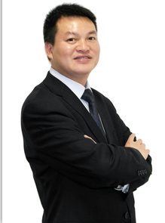
培训导师：精益实训基地特聘专家培训师——鲁老师
※★2012\13年第八\九届中国生产管理专业十佳培训师
※★2012\13年度中华讲师网生产管理专业十强讲师
※★清华大学博商院生产运营总监班优秀讲师
※★浙江培训研究中心特聘讲师
※★台州职业技术学院特聘仓储物流讲师
※★中国式精益生产精益物流，及鲁氏管理理论发起人，2800场培训经历
工作经历
鲁老师曾先后在台资、日资和民企3家企业从事生产、仓储物流等工作，积累了大量的实战经验。成功地为汽摩配、电子、汽车、机械、机电、烟草、工具、玩具礼品等企业提供精益培训与咨询服务。
上海台资托马公司担任班组长、生产课长、生产经理
负责车间班组生产管理，生产计划与调度，后期主导全面生产管理与JIT的推行。
日资特强汽车紧固件公司生管、生产部长 、资材部经理
公司工作期间，主要负责生产计划调度、生产排产日常管理、生产革新、质量改善等工作。后任生产部长，负责精益生产的推行，最后调任资材部统一负责计划的制定，物料的供给。
咨询客户
洛克赛工具（生产规范化项目）、恒速电机（仓储物流改善与5S）、康益化工（仓库改善与5S）、恒德磨具（6S）、（三星）奥星轴承（6S+生产规范化化）奥博管业（ISO9000、14000、18000体系认证）、兴益风机（5S）、上海苏尔达（5S）、晨隆电动车（生产规范化）、飞挺机械（精益生产）、沪东电机（精益生产）、迈凯实（无锡）有限公司（5S+精细化管理）、大福电器（三体系认证）、南京中富机械和凯利达ISO9001认证等等

八、报名详情
联络人：王老师 手机：18183114672
QQ：417033091 全国统一咨询热线：023-67015863
培训地址：重庆渝北区创意公园17栋2单元6楼4期
账户名：重庆益策企业管理咨询有限公司
开户行：中国建设重庆观音桥支行营业部
账 号：5000 1063 6000 5022 0515
请务必于开课前7天回复报名表，将安排专人与您联系并结合报名情况发送报到须知；
九、课程展示
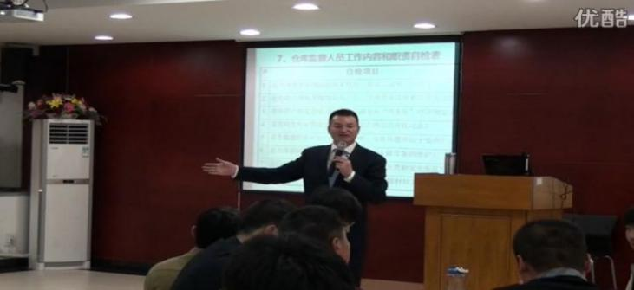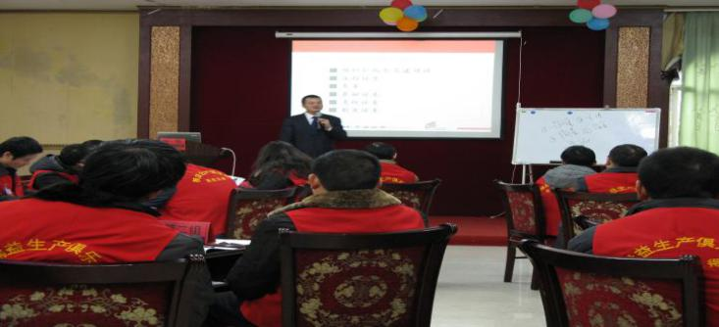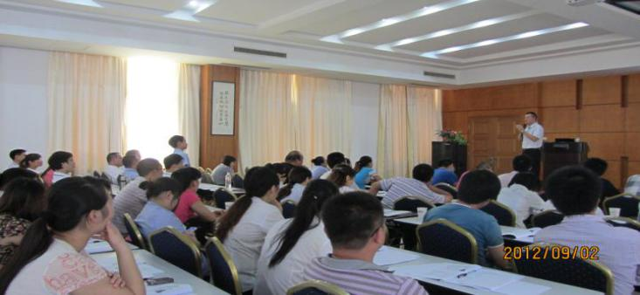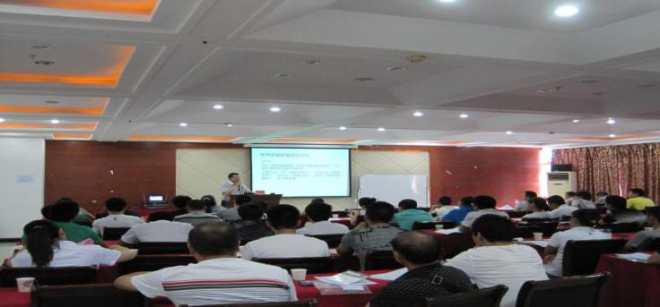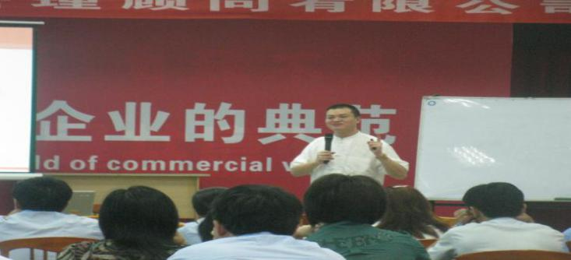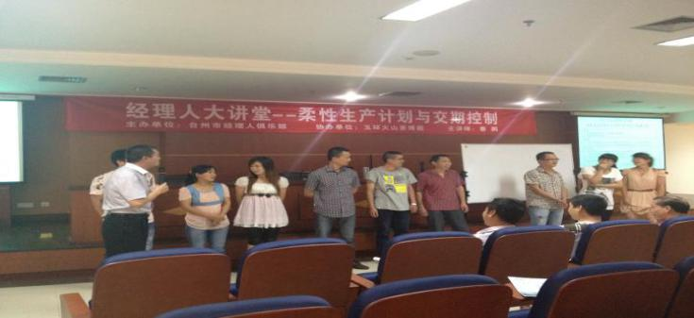
生产计划与物料精益管控实战
生产计划与物料精益管控实战
现代物流与仓库管理
精益物流与供应链管理操作实务
供应商开发与管理
柔性生产计划与交期控制

精益6s管理内训
高级工业工程师特训营

其他课程展示：
TQM—全面质量管理
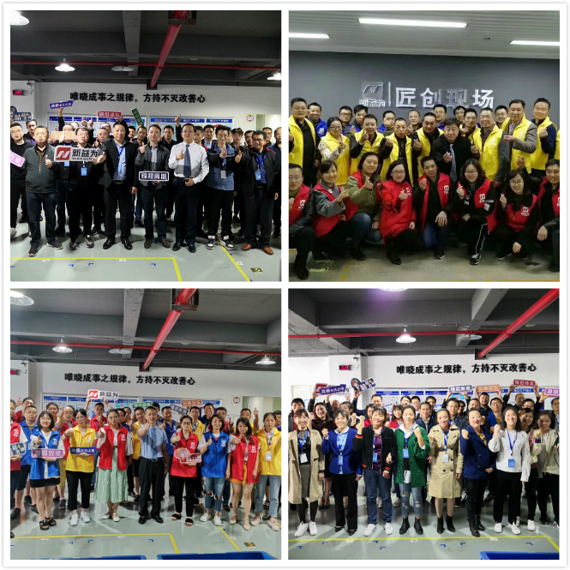
精益质量管理实训营（第一期）
低成本自働化精益道场实训营（第三期）

现场管理从理念到实践（第六期）
6S管理推进导师训练营（第五期）

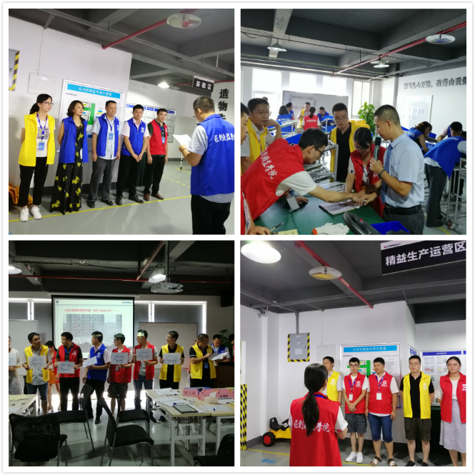
6S管理推进导师训练营（第七期）
卓越班组长实战训练营（第五期）

精益生产JIT工厂沙盘模拟训练（第二期）
精益现场管理从理念到实践（第八期）

十、学员心得
通过培训，使我们了解了生产计划与物料控制是－一个企业的“心脏”，掌控营运资金、物流、信息等动脉及其制度和流程直接决定企业能否有效统筹资源，能否实现高效有序生产。
——重庆三信电子 莫老师
通过培训，全面了解到生产计划与物料控制在企业中的重要性以及在整个企业的产、供、销的供应链中的核心主导作用。
——重庆凯林制药 刘老师
通过培训让我知道了生产计划与物料控制对于企业来说非常重要，生产计划进度控制是生产任务准时完成的保障。
——重庆戴卡轮毂 刘主任
通过培训了解到在激烈的市场竞争中，市场需求和客户订单是企业运营必不可少的，然而怎样保质保量地满足客人要求，完善精益生产，获取产品最大利润，提高资金周转，则与生产计划与物料管理控制有密切的关系。
——重庆至信实业 刘部长
掌握企业生产及物料运作的总调度和命脉，部门运营状况将直接影响生产、采购、物流、技术、人力资源及财务成本预算控制的运营效率。
——汇丰管业 张部长
通过培训了解到对生产进度及物料进度及时跟进和沟通协调，配合生产计划，做到良好的物料损耗控制，提高备料准确率，避免欠料，保证生产顺畅。
——武汉金达利 陈老师

精益物流与供应链管理操作实务
报名表

（请您完整、详细填写）
单位名称：
参加培训人数：
主要  联系人 | 姓名： | 电话/手机
主要  联系人 | 职务： | 传 真
主要  联系人 | 部门： | E-mail
姓名 |  | 职务 |  | 电话
姓名 |  | 职务 |  | 电话
姓名 |  | 职务 |  | 电话
姓名 |  | 职务 |  | 电话
姓名 |  | 职务 |  | 电话
开票信息：
发票抬头：
税号：
备注：1、请将报名表填写后回传，我们将安排专人与贵司的培训联系人联系；
2、您若在工作中有与本课程有关的疑难问题，请提前告知我们，以便您的问题能在本次培训会上得到解决。
主办单位：重庆新益为企业管理顾问有限公司
协办单位：重庆益策企业管理咨询有限公司
联系人：王老师18183114672（微信同号） QQ：417033091
全国统一咨询热线：023-67015863 传 真： 023-67873972


电话：023-67015863
传真：023-67873972
网址：www.cqxyw.com
邮箱：neweasyway@cqxyw.com
地址：重庆市渝北区创意公园17栋2单元6楼4期


谢 谢 观 看 ！

